Lý do trận động đất 8,8 độ ở Nga tạo ra sóng thần yếu hơn dự đoán

Science News
Động đất 8,8 độ ngoài khơi Nga không tạo ra sóng thần mạnh ở nhiều vùng ven biển Thái Bình Dương do đặc điểm địa chất và hình dáng bờ biển.
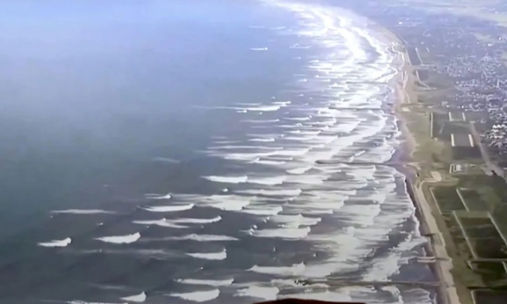
Sóng thần tương đối nhẹ tràn vào bờ biển thành phố Tateyama ở quận Chiba, Nhật Bản sau động đất 8,8 độ ngoài khơi Nga. Ảnh: SRL
Trận động đất gần bờ đông bán đảo Kamchatka, Nga hôm 30/7 tạo ra sóng thần lan tới Hawaii và các khu vực ven biển của lục địa Mỹ. Động đất có cường độ 8,8 độ, nằm trong số những trận động đất lớn nhất từng được ghi nhận. Những quốc gia quanh Thái Bình Dương bao gồm Đông Á, Bắc và Nam Mỹ, phát cảnh báo và lệnh sơ tán để chuẩn bị đối phó với các đợt sóng thần có thể gây thiệt hại nghiêm trọng. Sóng cao tới 4 m đã đánh vào nhiều thị trấn ven biển ở Kamchatka, gần nơi động đất xảy ra, gây thiệt hại nghiêm trọng ở một số khu vực.
Tuy nhiên, ở một số nơi khác, sóng thần lại nhỏ hơn dự kiến, bao gồm Nhật Bản, nơi ở gần bán đảo Kamchatka hơn phần lớn vành đai của Thái Bình Dương. Nhiều cảnh báo hiện nay đã được hạ cấp hoặc được gỡ bỏ với thiệt hại tương đối nhỏ. So với quy mô của trận động đất này thì sóng thần nhỏ hơn so với dự đoán do nhiều nguyên nhân từ đặc điểm địa chất của trận động đất tới hình dáng đường ven biển.
Trận động đất liên quan đến mảng kiến tạo Thái Bình Dương, một trong số các mảng lớn của vỏ Trái Đất. Mảng này bị đẩy về phía tây bắc và va chạm với một phần của mảng Bắc Mỹ kéo dài về phía tây tới Nga và bị đẩy xuống dưới ở bán đảo Kamchatka trong quá trình mang tên hút chìm.
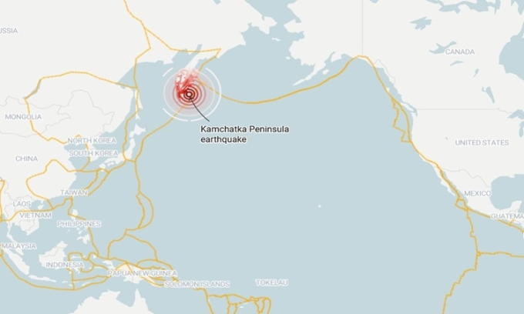
Vị trí trận động đất ở ngoài khơi của Nga. Ảnh:USGS
Theo Cục Khảo sát Địa chất Mỹ (USGS), tốc độ hội tụ trung bình, thước đo chuyển động của mảng kiến tạo, vào khoảng 75-80 mm/năm. Đây là một trong những tốc độ chuyển động tương đối cao nhất tại ranh giới mảng. Nhưng chuyển động này thường diễn ra dưới dạng chuyển động đột ngột cỡ vài mét. Trong bất kỳ trận động đất nào kiểu này, sự dịch chuyển có thể xảy ra ở vùng tiếp xúc giữa hai mảng kiến tạo rộng, dài gần 400 km và rộng 150 km.
Vỏ Trái Đất cấu tạo từ đá rất cứng và giòn ở quy mô nhỏ và ở gần mặt đất. Nhưng tại những khu vực rộng và sâu, nó có thể biến dạng theo hướng đàn hồi. Khi mảng Thái Bình Dương bị đẩy về phía trước và chìm xuống, độ sâu của đáy đại dương có thể thay đổi đột ngột. Ở gần bờ biển, vỏ của mảng phía trên có thể bị đẩy lên khi mảng khác chìm xuống dưới, rìa ngoài của mảng đè lên có thể bị kéo xuống một chút trước khi bật trở lại vài mét.
Chính những chuyển động gần như tức thời của đáy biển tạo ra sóng thần thông qua dịch chuyển khối lượng nước biển khổng lồ. Ví dụ, nếu đáy biển nâng lên chỉ một mét trên một khu vực dài 200 km, rộng 100 km, tại độ sâu một km thì thể tích nước bị dịch chuyển đủ để lấp đầy 17,5 triệu lần sân vận động Wembley. Chuyển động nâng lên như vậy sẽ lan ra khu vực ban đầu theo mọi hướng, tương tác với sóng đại dương do gió tạo ra, thủy triều và hình dạng của đáy biển, tạo ra hàng loạt sóng thần.
Sóng thần di chuyển qua đại dương sâu với tốc độ lên đến 708 km/h, vì vậy chúng được dự đoán sẽ lan đến bất kỳ bờ biển nào thuộc Thái Bình Dương trong vòng 24 giờ. Tuy nhiên, một phần năng lượng của chúng cũng bị tiêu hao khi băng qua đại dương, vì vậy tác động thường ít nguy hiểm hơn ở bờ biển xa nơi xảy ra trận động đất.
Động đất Kamchatka có tâm chấn nằm sâu hơn trong vỏ Trái Đất (20,7 km) so với động đất Sumatra năm 2004 và động đất Nhật Bản năm 2011. Điều này dẫn đến đáy biển dịch chuyển theo phương thẳng đứng ít hơn và bớt tức thời hơn. Đó là lý do tại cảnh báo sóng thần lại được dỡ bỏ sớm một thời gian trước khi bất kỳ sóng thần đến nơi.
Theo nhà địa chất học Rich Briggs ở USGS, không giống các trận động đất lớn khác, chuyển động đứt gãy trong trận động đất Kamchatka dường như không đạt đến tận đáy biển. Vì vậy, trận động đất ít hiệu quả hơn trong việc dịch chuyển nước để tạo ra sóng thần và kết quả là các đợt sóng ít có khả năng tàn phá những khu vực ở xa.
"Để đẩy một đợt sóng lớn qua Thái Bình Dương, thực sự cần một nguồn năng lượng khổng lồ và sự kiện này chưa đủ tầm", Briggs nói. Điều tương tự từng xảy ra vào năm 2010 khi một trận động đất cường độ 8,8 độ xảy ra ở Chile, tàn phá gần bờ nhưng tạo ra các đợt sóng thần tương đối yếu ở khoảng cách xa.
Theo Lisa McNeill, giáo sư kiến tạo ở Đại học Southampton, độ cao của sóng thần cũng bị ảnh hưởng bởi hình dạng đáy biển ở gần bờ và vùng đất nơi chúng ập tới. Hình dạng của đường bờ biển rất quan trọng. Các vịnh hẹp và bờ biển dốc có thể khuếch đại sóng thần, nén lại khiến chúng tăng thêm sức tàn phá và ngược lại.
--------------------------------------------

